操作指导

创建工程
选取合适的目录，使用合适的工程名称
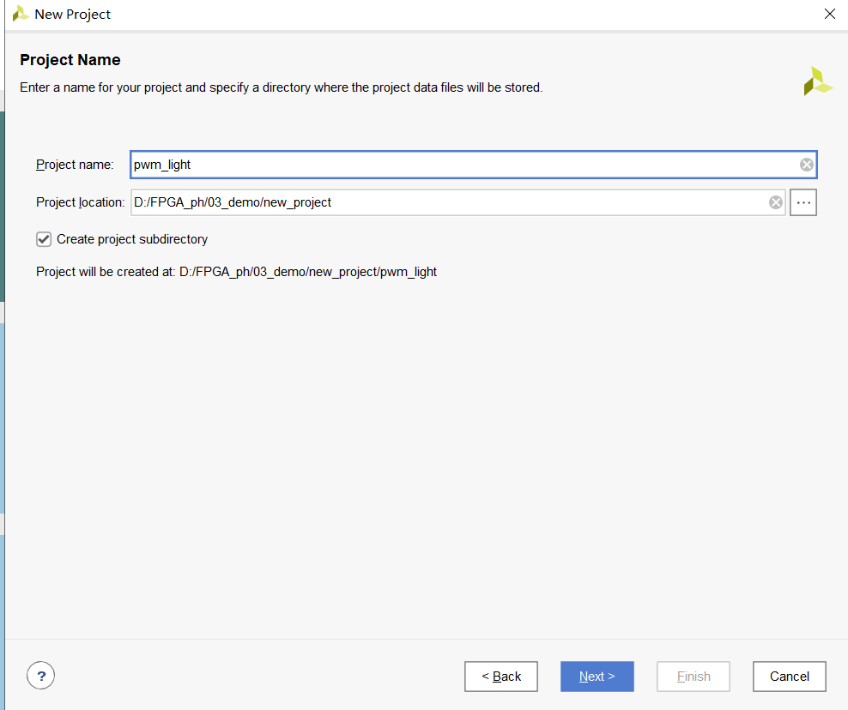

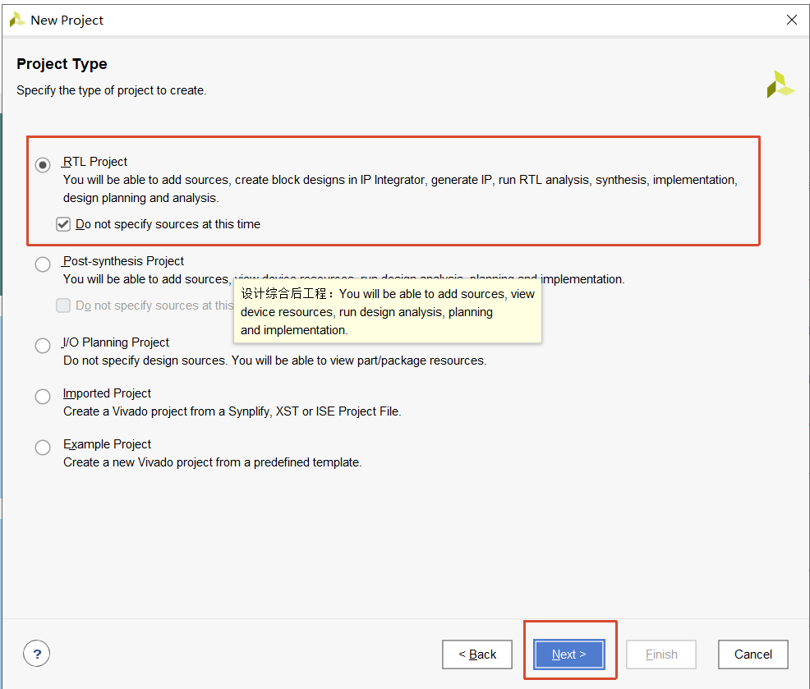
选择正确的器件：
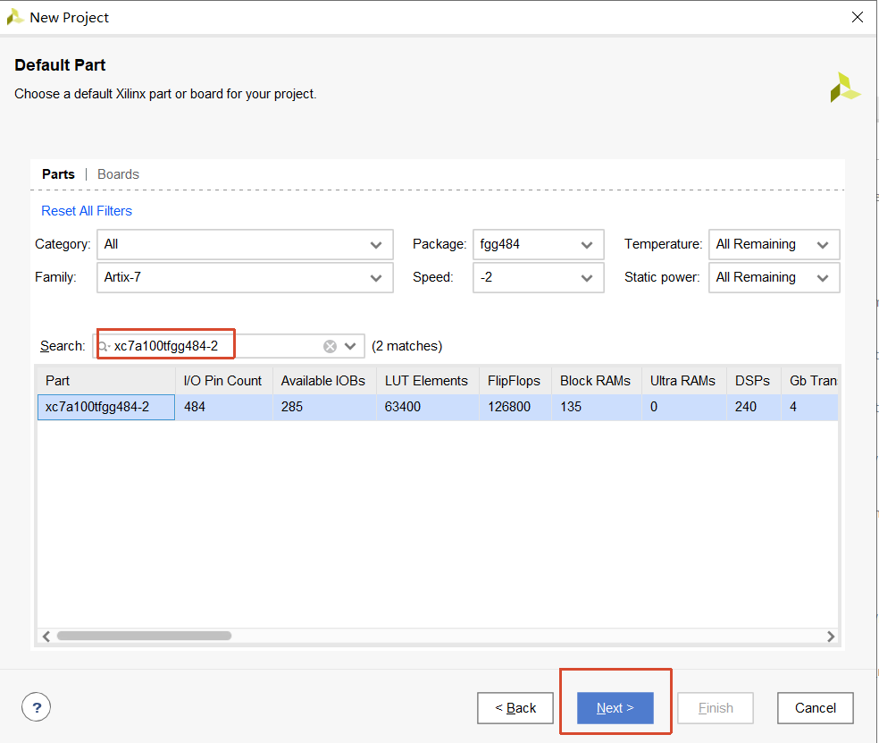

完成设计
1、添加创建设计文件：
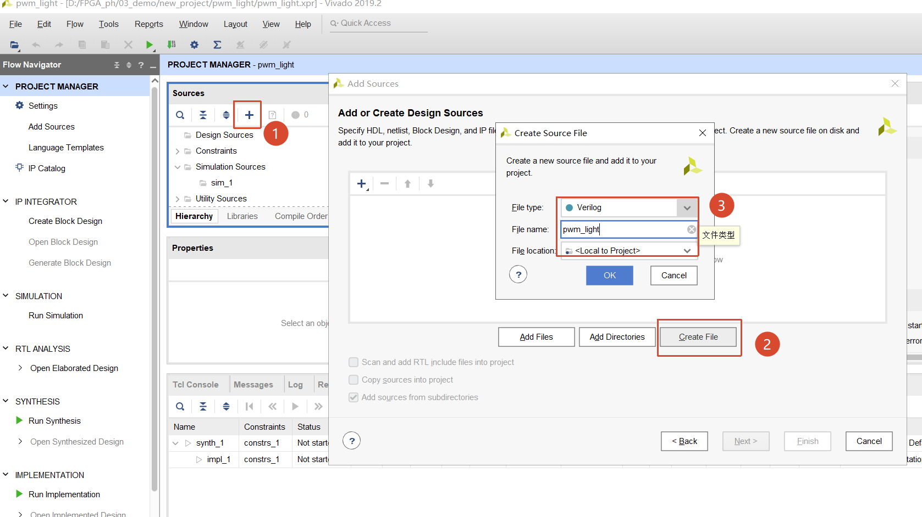
2、修改pwm_light.v中的代码，完成pwm_light模块的参数、端口声明：

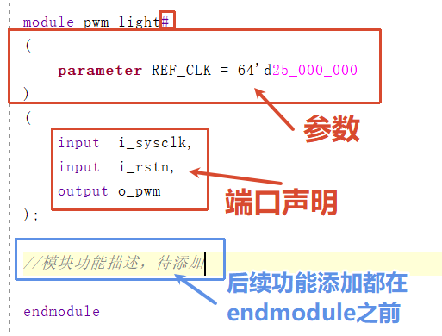

3、增加参数定义，避免直接使用魔鬼数字
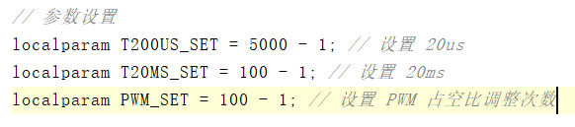

4、完成200us的基准定时器t200us_cnt和200us计数完成信号t200us_done：
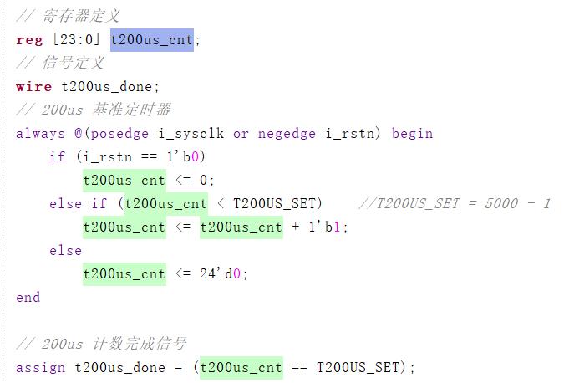

5、完成20ms的基准定时器t20ms_cnt和20ms计数完成信号t20ms_done：
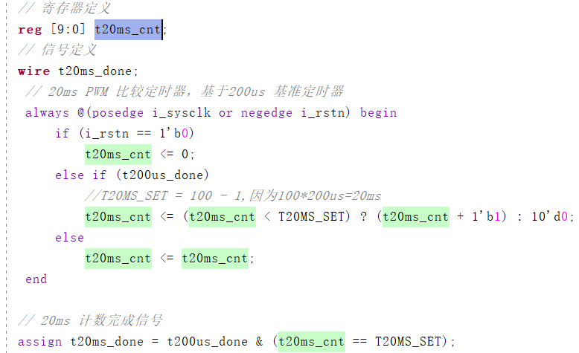

6、完成pwm计数器pwm_cnt：0~99，每20ms变化一次
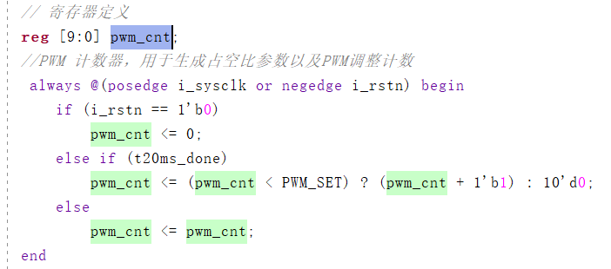

7、完成PWM_S信号：记录当前是渐暗还是者渐亮，基于t20ms_done和pwm_cnt每到达2秒时刻进行取反切换

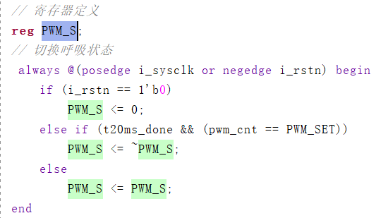

8、PWM波形的生成：
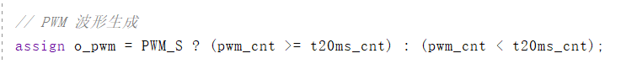

9、启动RTL分析：
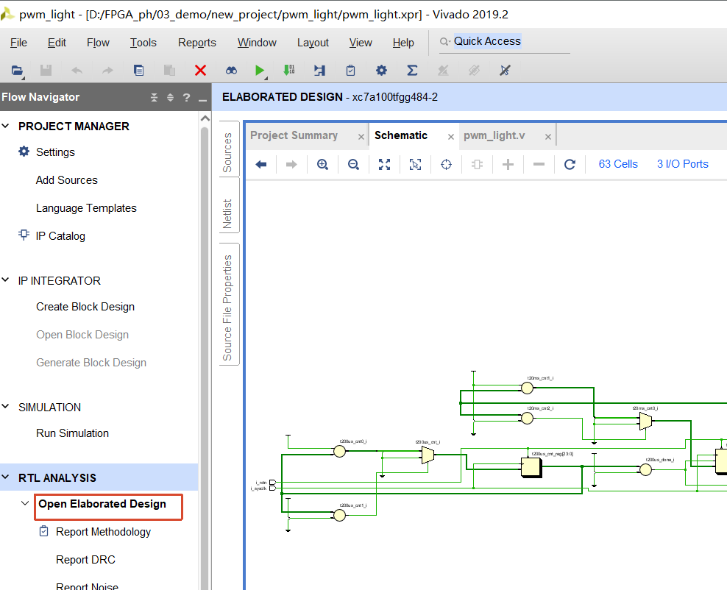
观察完毕后可关闭
`timescale 1ns / 1ps
//////////////////////////////////////////////////////////////////////////////////
// Company:
// Engineer:
//
// Create Date: 2026/05/07 10:53:19
// Design Name:
// Module Name: pwm_light
// Project Name:
// Target Devices:
// Tool Versions:
// Description:
//
// Dependencies:
//
// Revision:
// Revision 0.01 - File Created
// Additional Comments:
//
//////////////////////////////////////////////////////////////////////////////////

module pwm_light#(
parameter REF_CLK=64'd25_000_000
)(
input i_sysclk,
input i_rstn,
output o_pwm
);

//参数设置
localparam T200US_SET = 5000-1; //200us
localparam T20MS_SET = 100-1; //20ms
localparam PWM_SET = 100-1; //PWM占空比调整次数

//寄存器定义
reg [23:0] t200us_cnt;
reg [9:0] t20ms_cnt;
reg [9:0] pwm_cnt;
reg PWM_S;

//信号定义
wire t200us_done;
wire t20ms_done;

//200us基准定时器
always @(posedge i_sysclk or negedge i_rstn) begin
if(i_rstn == 1'b0)
t200us_cnt <= 0;
else if(t200us_cnt < T200US_SET)
t200us_cnt <= t200us_cnt + 1'b1;
else
t200us_cnt <= 24'd0;
end

//200us计数完成信号
assign t200us_done = (t200us_cnt == T200US_SET);

//20ms基准定时器
always @(posedge i_sysclk or negedge i_rstn) begin
if(i_rstn == 1'b0)
t20ms_cnt <= 0;
else if(t200us_done)
t20ms_cnt <= (t20ms_cnt < T20MS_SET) ? (t20ms_cnt + 1'b1) : 10'd0;
else
t20ms_cnt <= t20ms_cnt;
end

//20ms计数完成信号
assign t20ms_done = t200us_done & (t20ms_cnt == T20MS_SET);

//PWM计数器
always @(posedge i_sysclk or negedge i_rstn) begin
if(i_rstn == 1'b0)
pwm_cnt <= 0;
else if(t20ms_done)
pwm_cnt <= (pwm_cnt < PWM_SET) ? (pwm_cnt + 1'b1) : 10'd0;
else
pwm_cnt <= pwm_cnt;
end

//呼吸状态切换
always @(posedge i_sysclk or negedge i_rstn) begin
if(i_rstn == 1'b0)
PWM_S <= 0;
else if(t20ms_done && (pwm_cnt == PWM_SET))
PWM_S <= ~PWM_S;
else
PWM_S <= PWM_S;
end

//PWM输出生成
assign o_pwm = PWM_S ? (t20ms_cnt < pwm_cnt) : (t20ms_cnt > pwm_cnt);

endmodule

完成激励仿真
1、创建激励仿真文件：
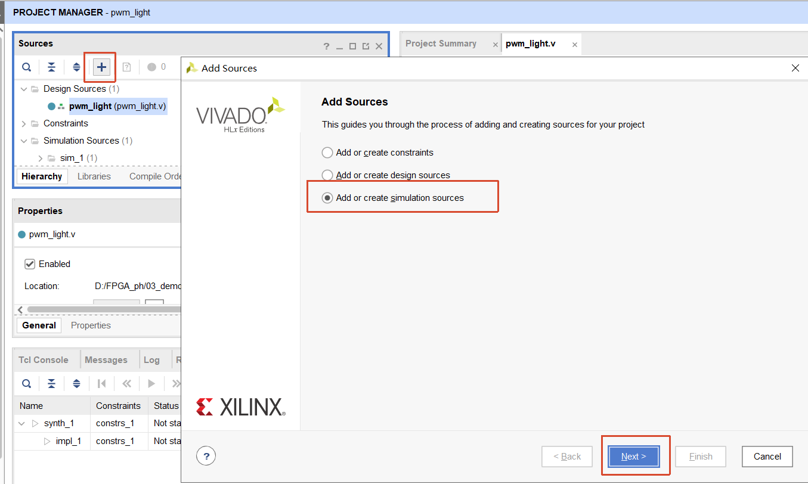

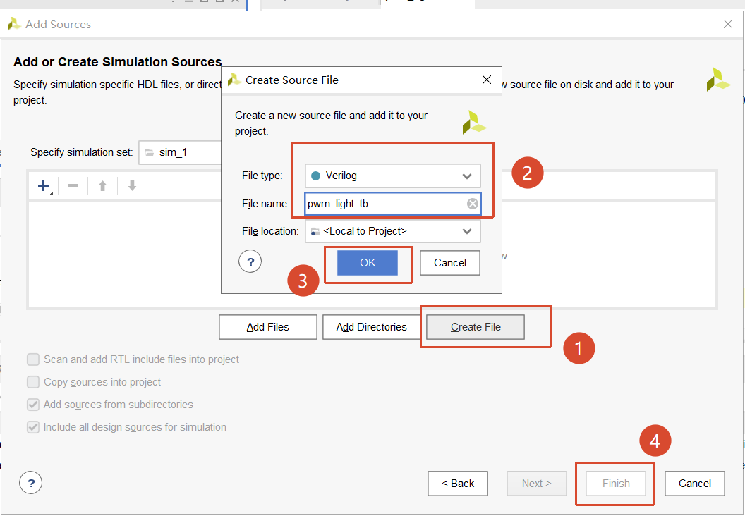
2、修改pwm_light_tb.v中的代码
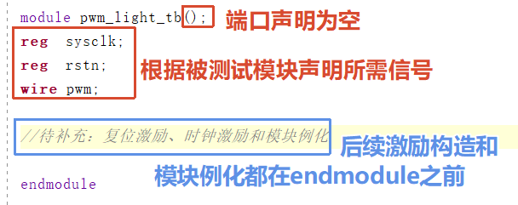

- 构造复位激励：
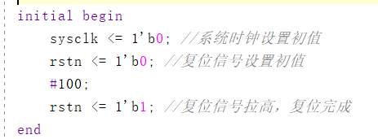

- 构造时钟激励：
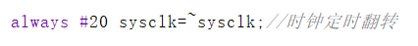
- 模块例化：
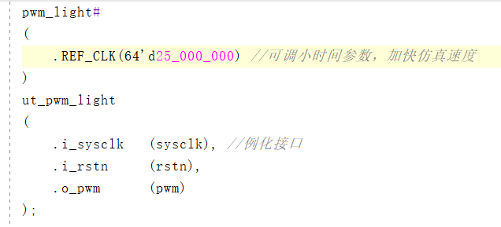
6、增加pwm_light模块例化：
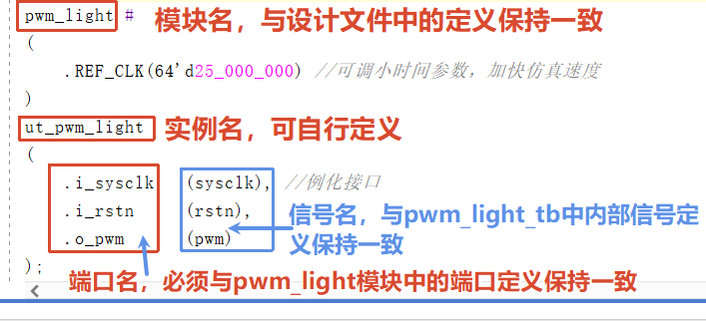 `timescale 1ns / 1ps
//////////////////////////////////////////////////////////////////////////////////
// Company:
// Engineer:
//
// Create Date: 2026/05/07 10:59:23
// Design Name:
// Module Name: pwm_light_tb
// Project Name:
// Target Devices:
// Tool Versions:
// Description:
//
// Dependencies:
//
// Revision:
// Revision 0.01 - File Created
// Additional Comments:
//
//////////////////////////////////////////////////////////////////////////////////

`timescale 1ns / 1ps

module pwm_light_tb();

reg i_sysclk;
reg i_rstn;
wire o_pwm;

// 时钟激励 25MHz
always #20 i_sysclk = ~i_sysclk;

// 复位激励
initial begin
i_sysclk = 1'b0;
i_rstn = 1'b0;
#100;
i_rstn = 1'b1;
end

// 例化被测试模块
pwm_light #(
.REF_CLK(64'd25_000000)
) ut_pwm_light (
.i_sysclk(i_sysclk),
.i_rstn (i_rstn),
.o_pwm (o_pwm)
);

endmodule
- 启动仿真
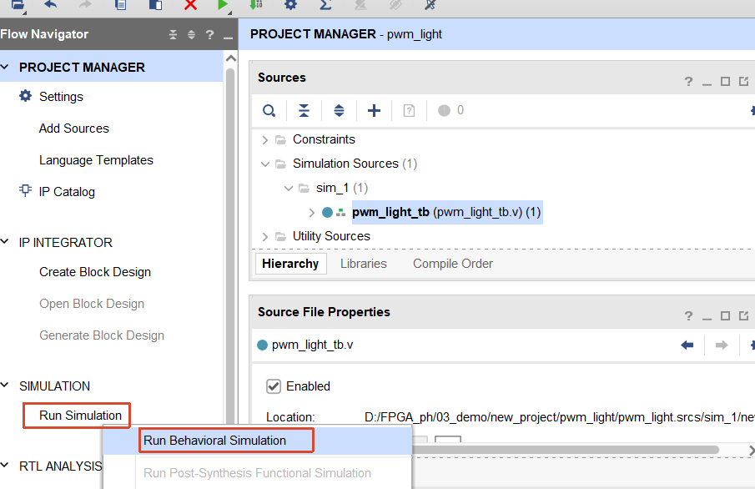
添加内部信号变量，点击Run ALL进行观察，观察时长至少够4s（从渐亮到渐暗的变化过程）
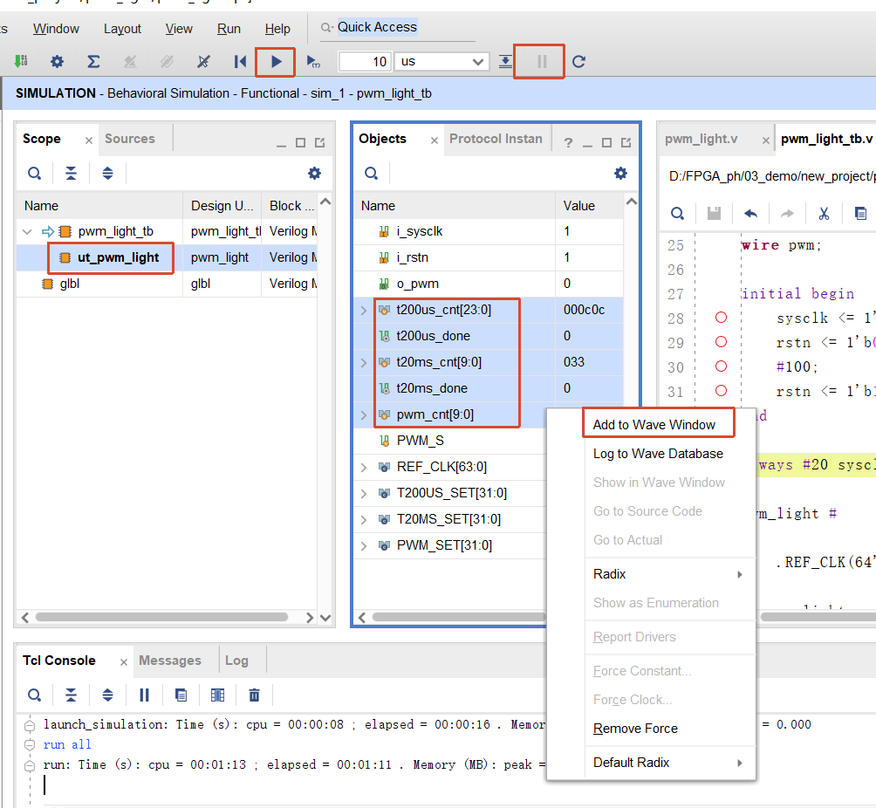
观察完毕后可关闭仿真。

完成约束文件
- 创建约束文件：
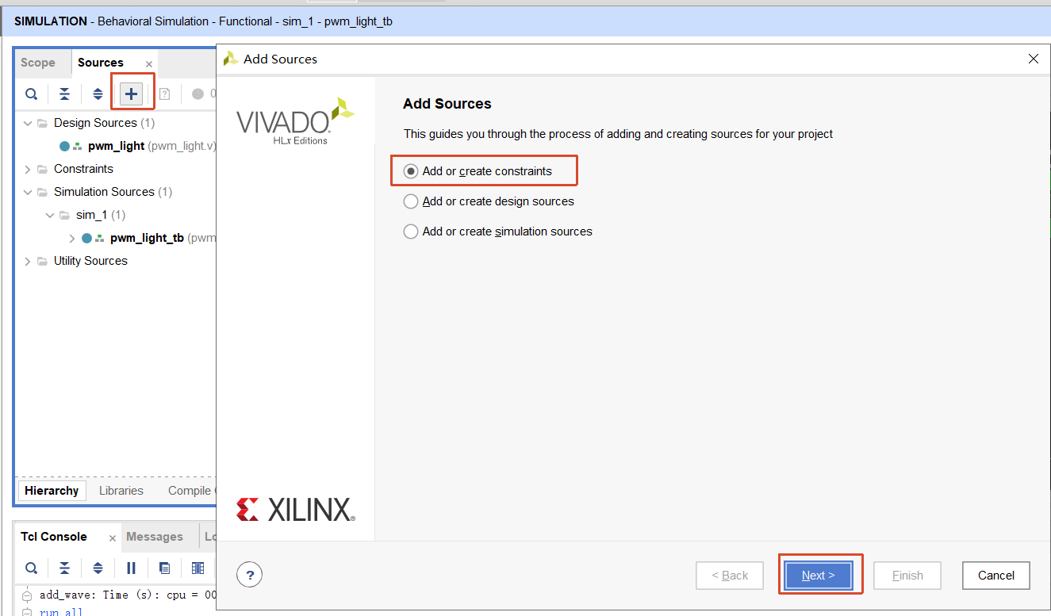

2、添加约束文件内容：
注意空格和字符是否正确，否则会出现生成bit流文件失败的情况
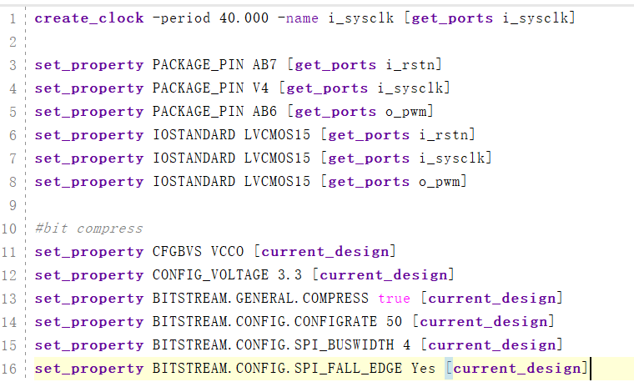
create_clock -period 40.000 -name i_sysclk [get_ports i_sysclk]

set_property PACKAGE_PIN AB7 [get_ports i_rstn]
set_property PACKAGE_PIN V4 [get_ports i_sysclk]
set_property PACKAGE_PIN AB6 [get_ports o_pwm]
set_property IOSTANDARD LVCMOS15 [get_ports i_rstn]
set_property IOSTANDARD LVCMOS15 [get_ports i_sysclk]
set_property IOSTANDARD LVCMOS15 [get_ports o_pwm]

#bit compress
set_property CFGBVS VCCO [current_design]
set_property CONFIG_VOLTAGE 3.3 [current_design]
set_property BITSTREAM.GENERAL.COMPRESS true [current_design]
set_property BITSTREAM.CONFIG.CONFIGRATE 50 [current_design]
set_property BITSTREAM.CONFIG.SPI_BUSWIDTH 4 [current_design]
set_property BITSTREAM.CONFIG.SPI_FALL_EDGE Yes [current_design]

一键式生成bit流文件
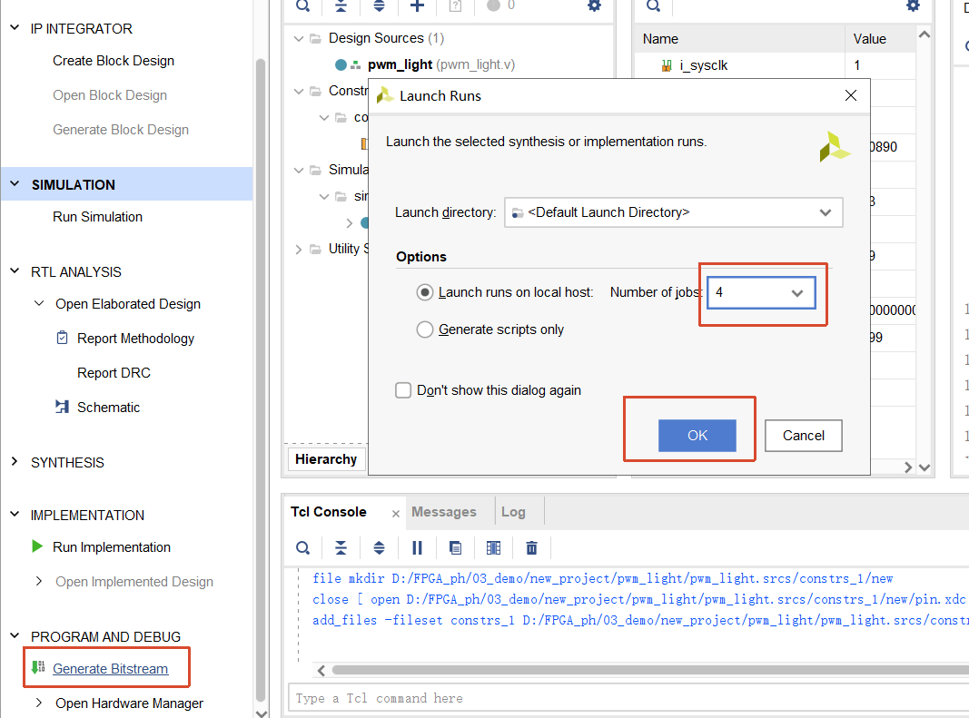

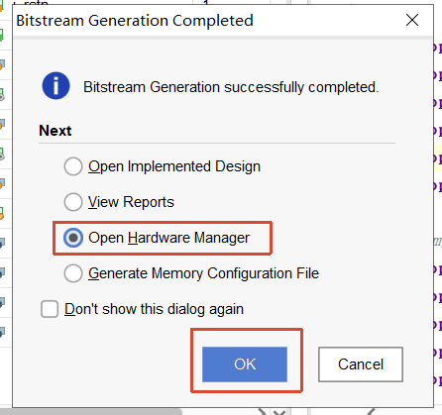

查看综合电路
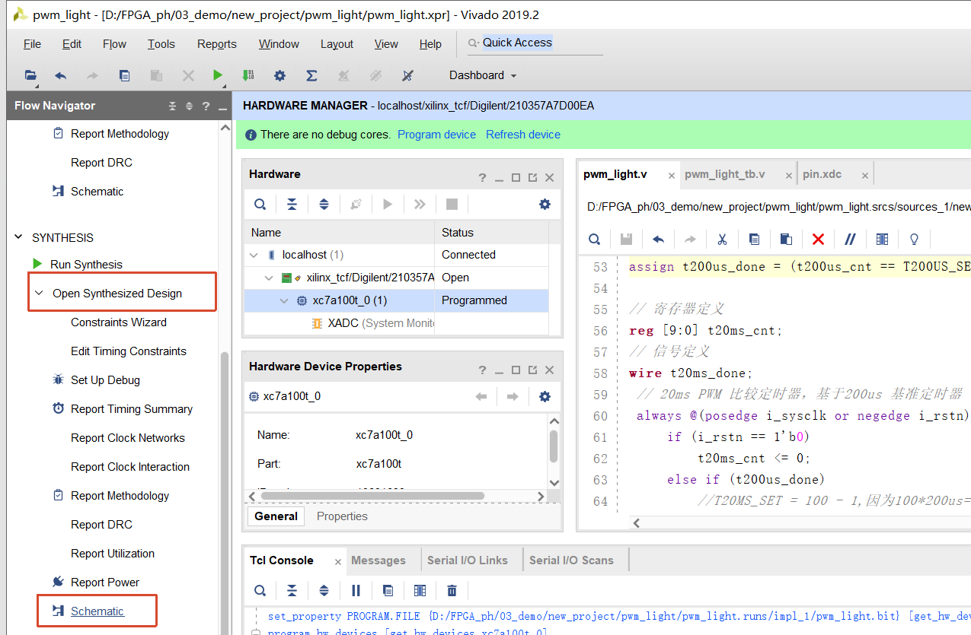

加载单板进行测试
插上单板后点击自动连接
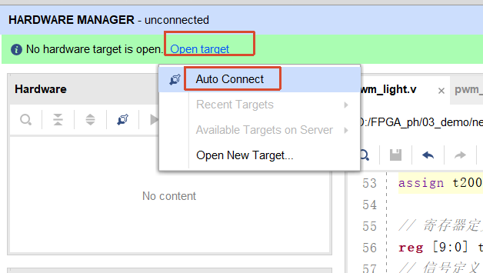
点击加载程序，可以观察到仿真板上的呼吸灯效果：
